桂 林 电 子 科 技 大 学

嵌入式操作系统 实 验 报 告
评语：

成绩：
实 验 名 称 uc/os ii在PC上的移植
学 院 计算机与信息安全学院
专 业 物联网工程
姓 名
学 号
实 验 日 期 2025 年 4 月 28 日

- 实验目的
①理解实时操作系统UC/OS-II的基本结构和功能。
②理解基于UC/OS-II移植的几个关键文件及移植修改部分。
③学习如何将UC/OS-II移植到STM32F1开发板上。
- 实验内容
①安装必要的软件（如Keil MDK-ARM）。
②下载UC/OS-II源代码
③移植uc/os-ii到STM32开发板中
- 实验步骤
- 在基础工程中建立文件夹UCOSII,以及子文件CONFIG,CORE,PORT.
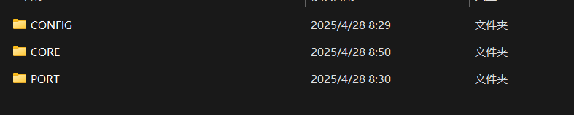
- 向CORE文件夹添加UCOSII源码文件
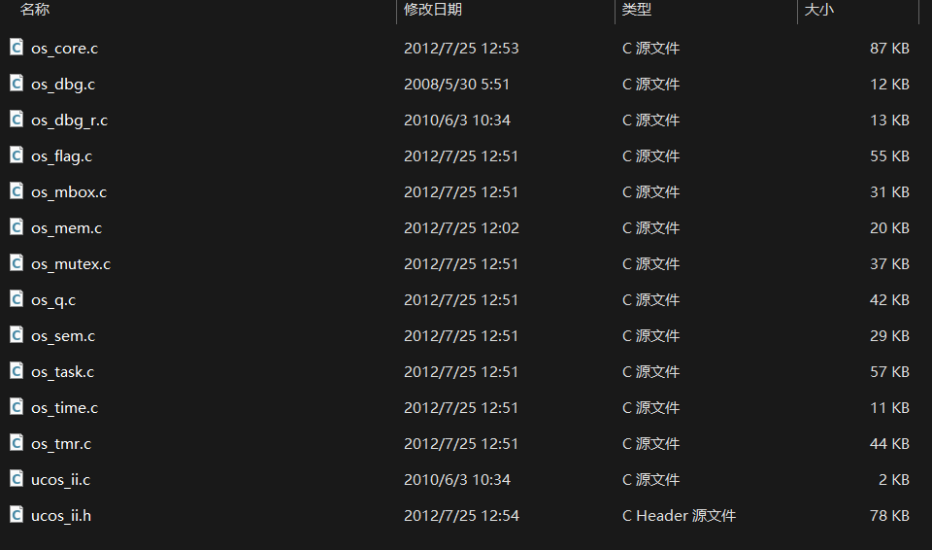
- 向新建的CONFIG文件夹添加“UCOSII源码“文件夹中CONFIG文件夹里面的文件
- 向新建的PORT文件夹添加“UCOSII源码“文件夹中PORT文件夹里面的文件
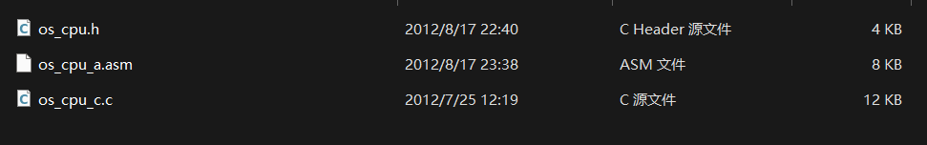
- 将文件中新加的.c和.h文件添加到工程中
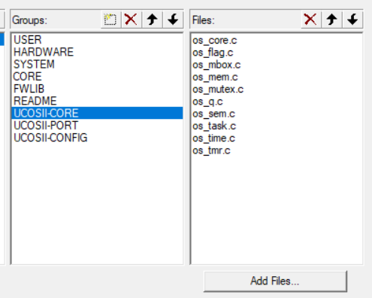
- 修改sys.h文件
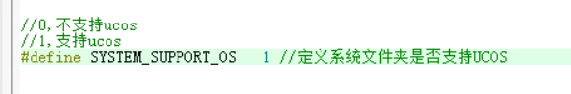
- 实验结果与分析
将uC/OS-II移植到STM32F1开发板之后将项目编译，没有报错，移植成功。
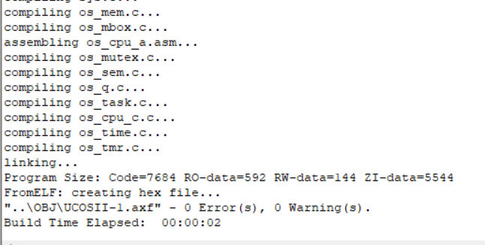
五、实验总结
本次实验通过将uC/OS-II实时操作系统移植到STM32F1开发板上，使我对嵌入式实时操作系统的结构、移植流程及相关配置有了更加深入的理解。实验过程中，我对uC/OS-II的核心代码、配置文件和移植层进行了详细的学习和实践，掌握了如何根据具体硬件平台对移植层（PORT）进行修改与适配，从而保证操作系统可以在目标平台上正常运行。
在移植过程中，我熟悉了Keil MDK-ARM等常用开发工具的基本操作，体验了从代码添加、文件组织、工程配置到编译调试的完整流程。特别是在处理硬件相关部分（如定时器中断、上下文切换等）时，进一步理解了操作系统与底层硬件之间的接口关系。通过对sys.h等文件的修改，我体会到移植工作中对细节的把控与对目标硬件特性的理解同样重要。
本次实验不仅提升了我对嵌入式操作系统原理的理解，也锻炼了动手能力和解决实际问题的能力，为后续深入学习和开发嵌入式系统打下了坚实的基础。同时，移植的成功让我体会到了操作系统的可移植性和模块化设计的优势，对今后的嵌入式系统开发有很大的启发作用。

